Як вчителю не стати жертвою булінгу

Коли йдеться про булінг у шкільному середовищі, передусім на думку спадає цькування дітей однолітками. Проте жертвами булінгу нерідко стають і вчителі – вони потерпають не лише через психологічне, а й через фізичне насилля з боку учнів та їхніх батьків.
Так, у березні минулого року вчителька з Рівненщини кинулася з моста через складні стосунки з учнями, раніше стало відомо про київського другокласника, який регулярно знущався з вчителів та однолітків, а в січні цього року всю країну обурило побиття педагога батьком одного зі школярів у Києві. Як учителі можуть протидіяти булінгу і як цьому запобігти – розбираємося разом з психологами.

Що таке булінг
Булінг – один із різновидів насильства, який застосовується переважно в колективах з метою особистого самоствердження “булера” за рахунок систематичного приниження “жертви”. Існує фізичний, психологічний, економічний, сексуальний та кібербулінг. Шкільного середовища стосуються передусім перші два види. Так, фізичний булінг найчастіше проявляється в таких формах як побиття, ляпаси чи штовхання. Психологічний – у вербальному цькуванні (надання прізвиськ, обзивання, поширення пліток).

Чому виникає булінг щодо вчителя
Часто булінг проявляється таким чином: вчитель проводить урок, а школярі не звертають на нього уваги й навмисно голосно розмовляють та займаються своїми справами. Іноді доходить і до того, що діти починають жбурляти в учителя, скажімо, папірці та відкрито насміхатися. Здебільшого, усі зусилля педагога припинити це – марні.
Як стверджують психологи, явище булінгу педагоги озвучують тоді, коли ситуація вже критична. На перші прояви ж – “заплющують очі”. Однак з проблемою потрібно починати працювати одразу, тоді більша вірогідність її успішного вирішення. Сподіватися ж на те, що ситуація покращиться сама собою, не варто.
У більшості випадків, за словами експертки, “булерами” є підлітки. Вони вже починають шукати себе і не вважають авторитетом батьків чи вчителів. А також – хочуть поводитися, “як дорослі” і, водночас, періодично “стрибають у дитинство”, що робить їх безвідповідальними. Натомість діти молодшого шкільного віку краще розуміють, що вимоги вчителя потрібно виконувати.
Передусім виникненню булінгу “сприяють” часті розмови про те, що в сучасному світі наявність освіти не є необхідністю. Відповідно, коли батьки “змушують дітей” іти до школи, а вчитель, натомість, “перегинає палицю”, позбавляючи їх свободи, – підлітки починають бунтувати.
Отже, підлітків заплутує подвійність думок дорослих з приводу навчання. З одного боку, ті вимагають, щоб діти старанно вчилися. З іншого – обговорюють дипломи, які лежать на полицях.
До того ж, учитель зараз – не єдине джерело знань. “Діти з легкістю відкривають мережу і можуть знайти там усе, що потрібно. Так учні самі показують, що вчителям уже час змінюватися і шкільну систему освіти теж терміново потрібно реформувати”, – пояснює експертка.
Велику роль відіграє і ставлення самого педагога до своєї роботи. Якщо він просто бажає “відчитати” матеріал і якомога швидше піти, то сам руйнує мотивацію дітей до навчання. Проте, якщо школярам нудно, вони шукають цікавіше заняття, ніж, наприклад, конспектування слів учителя. Й інколи цією “розвагою” стає саме знущання над педагогом.
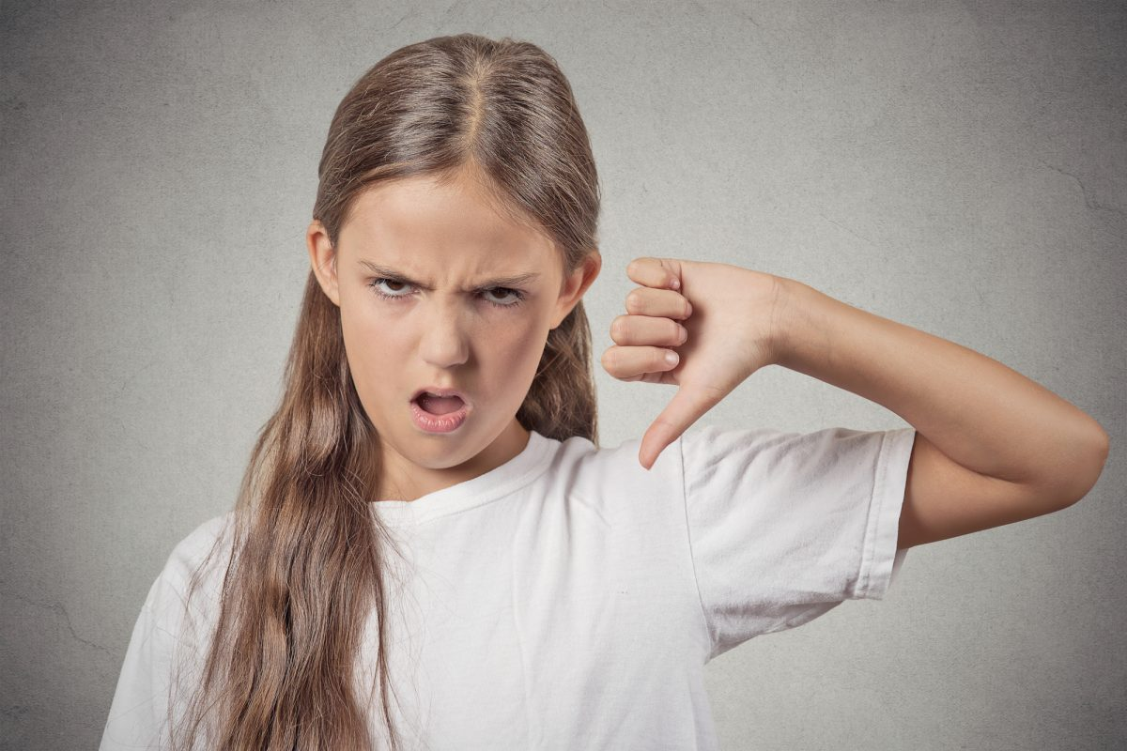
Вчителі масово на булінг не скаржаться, але останнім часом такі випадки трапляються частіше. “Найпопулярніші” ситуації – школярі регулярно ображають педагога словесно, ігнорують його чи влаштовують “бойкоти” (“не хочу нічого вчити, що ви мені зробите?”)”.
“Нещодавно ми дізналися про ще один випадок. Вчителька за тиждень мала йти в декретну відпустку, однак третьокласник “довів” до того, що зараз вона під крапельницею у лікарні. Він відмовлявся працювати, на уроці “сидів у телефоні”. Раніше вже викликали батька до школи, той – на стороні сина і при школярах вступив у конфлікт з учителем. Хоча самі діти стверджують, що провокатором був саме хлопчик”, – розповідає експертка.
Також вона додає, що сьогодні авторитет учителя в суспільстві справді “підірваний”. Передусім тому, що і діти, і батьки бачать, що освічені люди, зокрема й педагоги, часто не забезпечені на достатньому рівні, отримують низькі зарплати. У сучасному світі “вартим поваги” чомусь вважається той, хто успішний передусім фінансово.
Більшість випадків булінгу трапляються, коли:
- дитина копіює побачене вдома;
- є гіперопіка – школяр прагне довести, що має бути центром уваги і в школі теж;
- дитина сама стає жертвою насилля в сім’ї, і в школі самостверджується.

Як бути
Варто зважати на специфіку роботи з підлітками. Вони мають певні інтереси, якими їх можна зацікавити. Або, навпаки – можна включити підлітка в свої інтереси, які йому доступні.
Це не означає, що потрібно перестати бути вчителем, просто варто припинити займатися традиційними “оцінками”. Потрібно переходити передусім до розвитку умінь і навичок, дати школярам певні орієнтири. Ті вчителі, які продовжують займатися просто передачею знань, перебувають у дуже ризиковій для себе ситуації.
Практика розмов з “проблемним” учнем сам на сам невдала і може призвести до погіршення ситуації. Тоді можна “втратити” і весь клас.
“Ситуація, в якій ми починаємо розмовляти індивідуально з кожним, є першим кроком переходу на особистості, де з’являються якісь оцінки, хтось хороший чи поганий тощо. І, як тільки це відбувається, виникає булінг. Швидше навіть – звичайний комунальний конфлікт, коли підліток має бажання знищити вчителя”.
Звісно, кожен з учнів – індивідуальність, і до них потрібно ставитися відповідно. Але, якщо ми говоримо про урок, то там усе ж психолог рекомендує працювати з групою. Світ змінюється, і сьогодні важливо вміти вирішувати щось групою, працювати з груповою динамікою, емоційним інтелектом і сприйняттям одне одного.
“Часто в підлітка-”булера” – конфлікт не лише з учителем. Він хоче продемонструвати щось одноліткам. А завдання вчителя – включити цього учня в загальну групову динаміку в класі, зацікавити його. Вкрай важливо зараз навчати самих учителів працювати з групою, а не традиційно сидіти за столом “із прямими очима і рівною спиною”.
Щодо методів покарання чи “задобрення” учнів, то в цьому випадку це навряд чи діятиме. Ситуація “пряників” рано чи пізно стане безглуздою – така мотивація, як правило, діє недовго. Крім того, існує ризик “вичерпання” фантазії, щоб щоразу вигадувати щось, чим їх можна було б мотивувати.
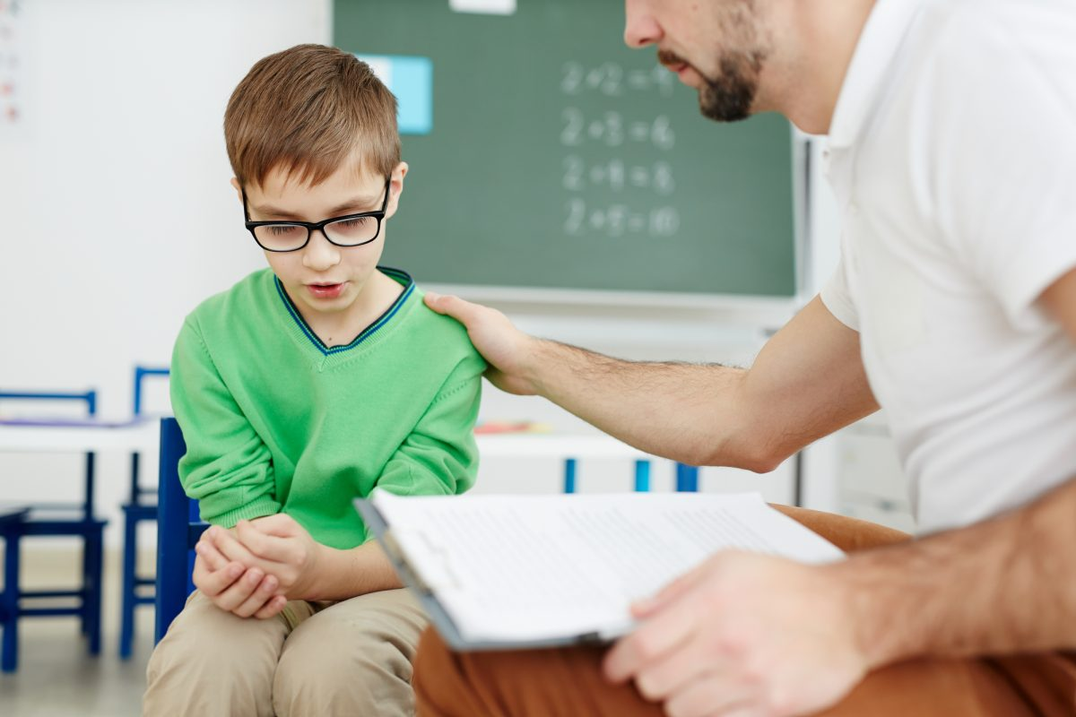
Вчителька однієї із київських шкіл зазначає, що є учні, яких неможливо зацікавити до навчання і вони ігнорують переважну більшість навчальних предметів. Педагоги в таких випадках, як правило, діють традиційними методами – викликають батьків до школи та проводять з дитиною бесіду за їх присутності.
Однак провину колег у такій ситуації вчителька не відкидає також. Так, за її словами, іноді причиною булінгу стає небажання самого педагога знаходити порозуміння зі школярами (зазвичай, коли людина “не на своєму місці”), а діти це відчувають.

Відповідальність за булінг
Варто зазначити, що в січні цього року в Україні запрацювали зміни до закону про протидію булінгу, який враховує і випадки цькування вчителів, як учасників освітнього процесу. Найжорсткіше покарання за це – 1700 гривень штрафу й 40 годин виправних робіт (у разі повторення – до 60 годин виправних робіт та до 3400 гривень штрафу). Якщо “булерам” до 16 років – санкції будуть накладати на батьків чи опікунів.
Також передбачено штраф і для керівника закладу освіти, якщо він не повідомить про факт булінгу в поліцію. Його чекає штраф 850-1700 грн або виправні роботи терміном до одного місяця з відрахуванням 20% заробітку. Уже відомо про випадок накладання штрафу за булінг педагога. Так, у Хмельницькій області старшокласник систематично ображав учителя та чинив на нього психологічний тиск. Тепер мамі школяра доведеться заплатити 850 гривень штрафу.

